МИНОБРНАУКИ РОССИИ

Федеральное государственное бюджетное образовательное учреждение высшего образования

НИЖЕГОРОДСКИЙ ГОСУДАРСТВЕННЫЙ ТЕХНИЧЕСКИЙ

УНИВЕРСИТЕТ им. Р.Е.АЛЕКСЕЕВА

Институт радиоэлектроники и информационных технологий

Кафедра информатики и систем управления

Создание веб-сайтов

(наименование темы проекта или работы)

ОТЧЕТ

По лабораторной работе

по дисциплине

Информатика и Компьютерные Технологии

(наименование дисциплины)

РУКОВОДИТЕЛЬ:

________________ ____Шагалова П.А._ _

(подпись) (фамилия, и.,о.)

СТУДЕНТ:

________________ Кузьмин Е.А.

(подпись) (фамилия, и.,о.)

22-ВМз

(шифр группы)

Работа защищена «___» ____________

С оценкой ________________________

**Задание к выполнению лабораторной работы № 2**

**Создание веб-сайтов**

**Задание на лабораторную работу:**

Удалить все лишние пробелы из заданной строки, т.е. оставить между словами не более одного пробела.

**Цель работы:**

Научиться создавать веб-сайты, выполнить творческое задание.

**Ход работы:**

1. Определяемся с идеей для работы – создадим сайт-руководство по созданию веб-страниц. Таким образом, у нас должен получиться сайт из нескольких страниц (главная и тематические)
2. 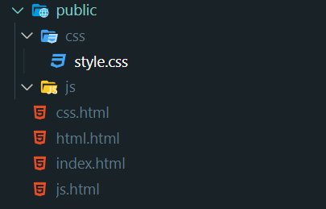Создадим простую файловую структуру:
3. Начнем написание сайта с файла index.html:
   1. Создание любой html-страницы начинается с написания обязательных тегов html, head, body
   2. В теге head пропишем мета-теги, также добавим название сайта и свяжем html-страницу с набором стилей style.css. Тегу html добавим атрибут языка lang со значением ru.
   3. Получился так называемый boilerplate для html-страницы.

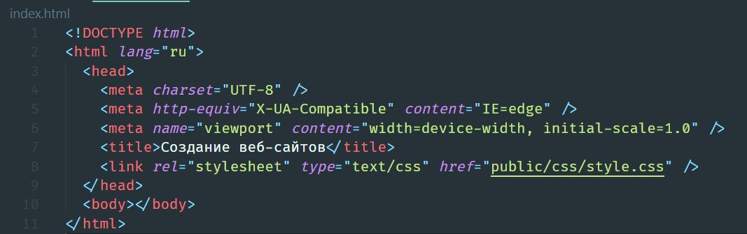

1. 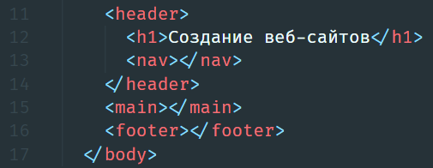Создадим структуру для страницы, используя теги с семантическим значением. Сайт будет иметь простой одноколоночный макет с панелью навигации сверху. В отличие от метаинформации, видимое содержимое страницы находится в теге body:
2. Теги header и footer будут присутствовать на всех страницах сайта, и везде будут практически одинаковыми. Сначала заполним содержимым их:
   1. В шапке сайта будет находиться панель навигации для перемещения по другим страницам сайта. Создадим ее:
      1. Панель навигации представляет собой неупорядоченный список ссылок. Списку присвоим класс nav-menu, чтобы был простой селектор для изменения стилей только у списка навигации, а не у всех списков на странице.
      2. Ссылке на текущей страницы мы присвоим класс active, чтобы позднее видимым образом обозначить пользователю, на какой странице он находится.

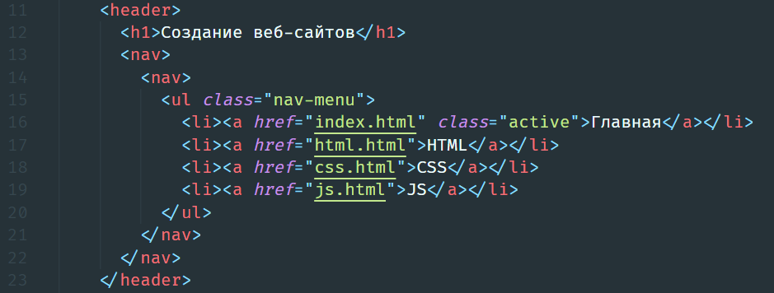

* 1. Подвал сайта будет представлять собой абзац текста с информацией об авторских правах.
     1. &copy; – конструкция-мнемоник, чтобы вставить на страницу символ копирайта.
     2. 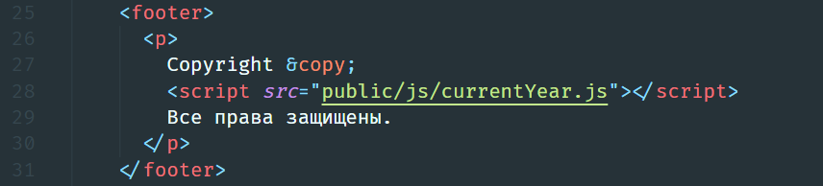Текущий год будет вставлен скриптом, который мы напишем позднее.

1. Скопируем получившийся шаблон странички в файлы html.html, css.html, js.html. В каждом из файлов изменяем навигационную панель, переместив класс active в актуальный для страницы тег.
2. Заполним основное содержимое главной страницы подготовленными абзацами текста. Секции буду содержать ссылки на другие страницы сайта.

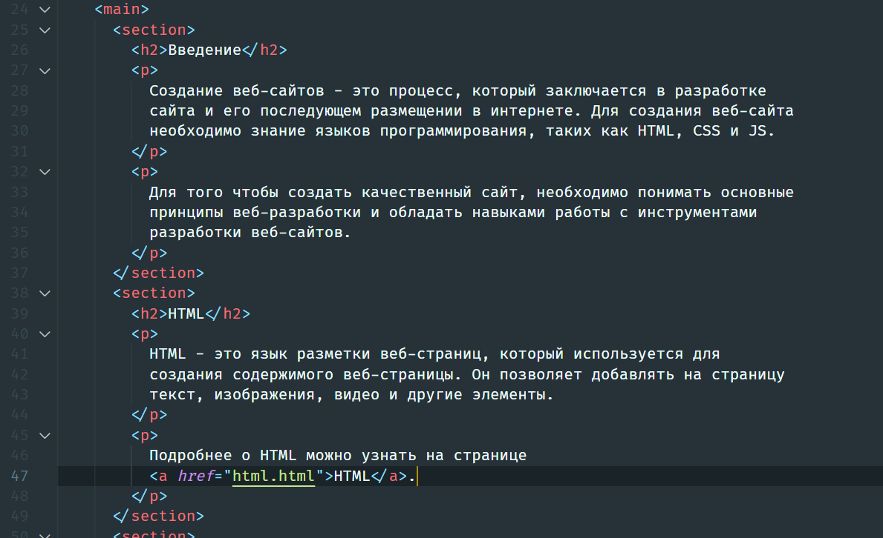

1. 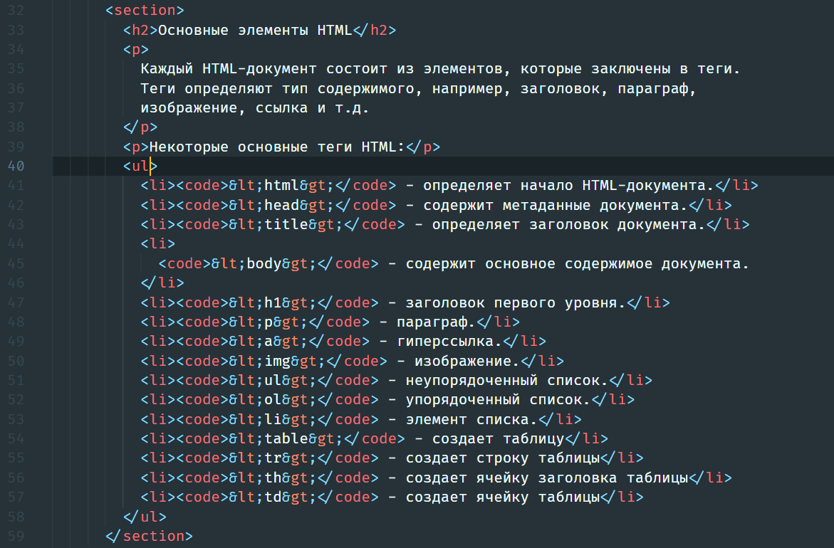Заполним страницу html.html информацией он некоторых тегах. Не забываем использовать мнемоники вместо < и > во избежание интерпретации браузером этих символов как служебных.
2. 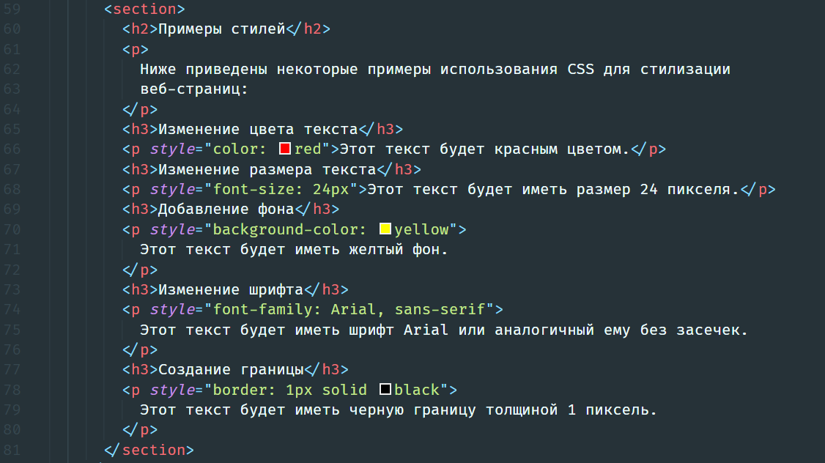Страницу css.html заполним информацией о применении CSS при создании веб-сайта.
3. 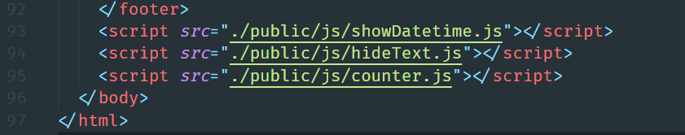Страницу js.html заполним информацией о JavaScript. Также вставим теги script для демонстрации возможностей JS пользователю.
4. В файле style.css пропишем общие стили для всех страниц сайта.

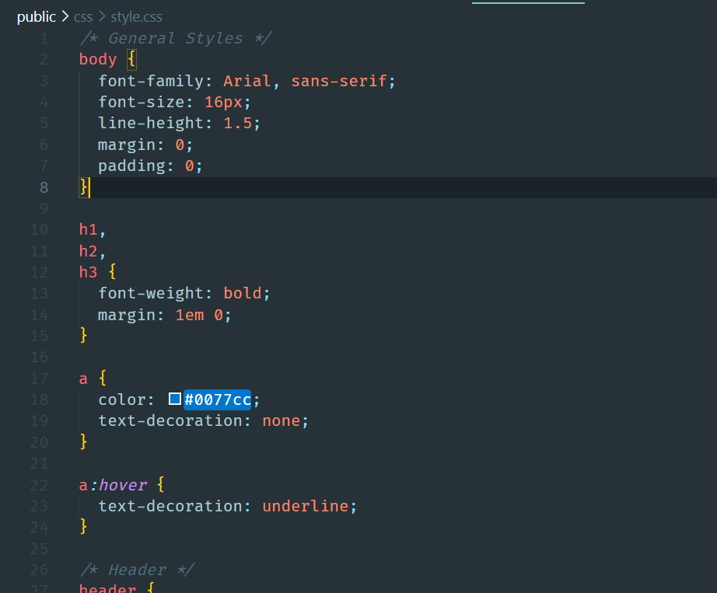

1. 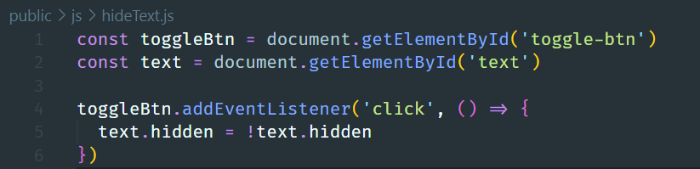Пропишем скрипты для соответствующих тегов script, которые мы вставили в html-страницы раннее.

**Вывод:**

Научились создавать веб-страницы, выполнили творческое задание.